GÜN, AY, YIL HESAPLARI
17
2017 5 44

2018 yıl 06 ay 14 gün 2024 yıl 12 ay 26 gün
- 2009 yıl 09 ay 25 gün - 1985 yıl 07 ay 15 gün

8 yıl 8 ay 19 gün ….... yıl …… ay …… gün

2013 yıl 05 ay 10 gün 2022 yıl 11 ay 18 gün
- 2004 yıl 08 ay 18 gün - 1998 yıl 06 ay 07 gün

….. yıl …… ay …… gün ….. yıl …… ay …… gün

2023 yıl 06 ay 15 gün 2009 yıl 10 ay 17 gün
- 2004 yıl 05 ay 13 gün - 1968 yıl 04 ay 05 gün

….. yıl …… ay …… gün ….. yıl …… ay …… gün

2012 yıl 04 ay 22 gün 2022 yıl 11 ay 18 gün
+ 0004 yıl 09 ay 18 gün + 0003 yıl 06 ay 07 gün

2016 yıl 13 ay 40 gün ….. yıl …… ay …… gün
1 14 30
2017 yıl 02 ay 10 gün

1998 yıl 05 ay 15 gün 2008 yıl 10 ay 15 gün
+ 0008 yıl 06 ay 15 gün + 0012 yıl 03 ay 26 gün

……. yıl ….. ay …… gün ….. yıl …… ay …… gün

2009 yıl 09 ay 20 gün 1987 yıl 24 ay 19 gün
+ 0007 yıl 03 ay 15 gün + 0002 yıl 05 ay 12 gün

……… yıl …… ay …… gün …….... yıl …… ay …… gün

MATEMATİK DERSİ ZAMAN ÖLÇÜLERİ ETKİNLİĞİ

Gün, ay, yıl hesaplarını örnekteki gibi yapınız.

12 ay 1 ay

2017 yıl 02 ay 12 gün 2016 yıl 13 ay 42 gün
- 1975 yıl 07 ay 20 gün - 1975 yıl 07 ay 20 gün

- yıl 6 ay 22 gün

1-12 Mayıs 2006 da doğan küçük kardeşim 24 Ocak 2025 te …………… yıl ……….ay ……..gün yaşında olacak?

…………………………………………….. …………………………………………….

……………………………………………… …………………………………………….
-- -

2-Mühendis Mustafa Bey ve ekibi 21 Şubat 2004 te başladığı baraj inşaatını 6 Ekim 2010 da
tamamlarsa işi ……….. yıl …….. ay ……… günde bitirmiş olacak?

…………………………………………….. …………………………………………….

……………………………………………… …………………………………………….
-- --

3-Zeynep 15 Temmuz 2001 de eğitim için yurt dışına gitti. 7 Haziran 2009 tarihinde dönecek olan
Zeynep ………. Yıl ……..ay …….. gününü yurt dışında geçirecektir?

…………………………………………….. …………………………………………….

……………………………………………… …………………………………………….
-- --

4-25 Mayıs 1982 tarihinde doğan Levent 12 Ekim 2010 da kaç yıl, kaç ay, kaç günlük olur?

…………………………………………….. …………………………………………….

……………………………………………… …………………………………………….
-- -

SAF MADDE VE KARIŞIMLAR

A Aşağıdaki tabela üzerinde yazan maddelerden karışım olanlara çarpı( X ) işareti yapınız, saf madde olanları daire içine alınız.

ayran
süt
zeytinyağı
salata
su
hava
altın
demir
kolonya
oksijen
turşu
meyve suyu
yağmur suyu
reçel
çamur
limonata
ekmek
çorba

B Aşağıdaki çiçeklerin yapraklarına uygun maddeleri yazınız.

SAF
MADDE
KARIŞIM
MADDE

C
Su,oksijen, kum, tuz, havuç, marul, şeker, biber, soğan, çakıl

Elanur’un söylediği saf maddelerden hangi karışımları elde edebiliriz?

D Aşağıda görseli verilen karışımların hangi maddelerden oluştuğunu yazınız.
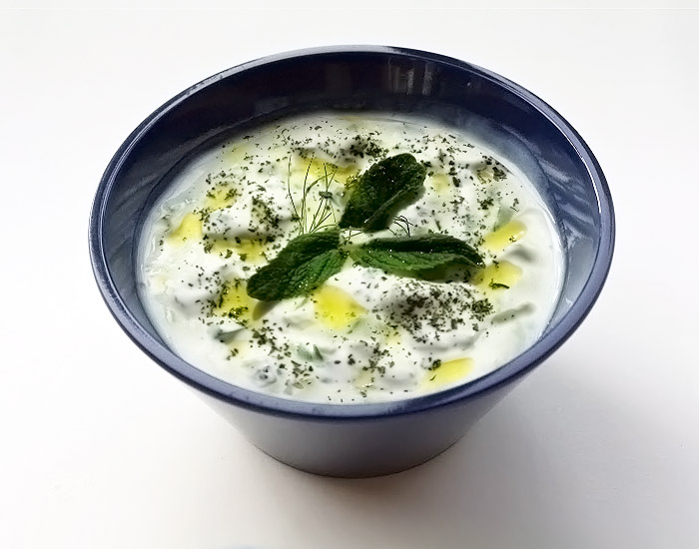
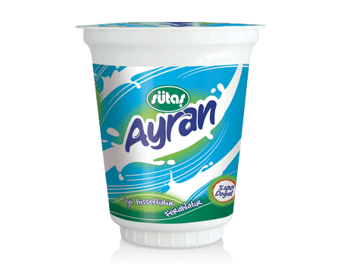
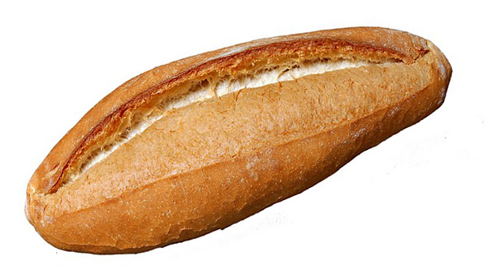
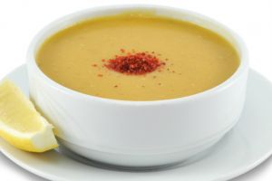

cacık
ayran
ekmek
çorba

………………………. ……………………... ……………………… ………………………
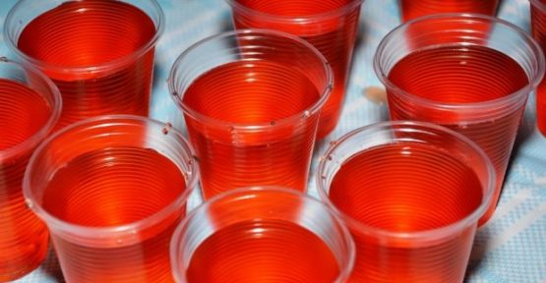
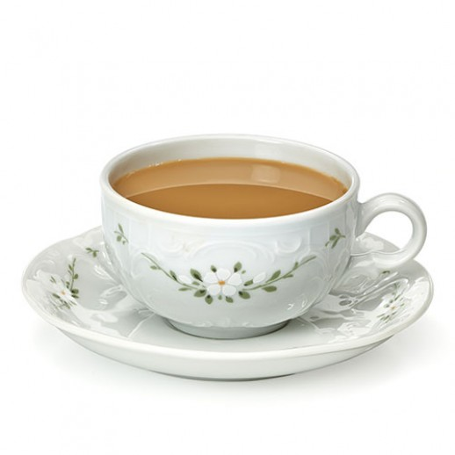
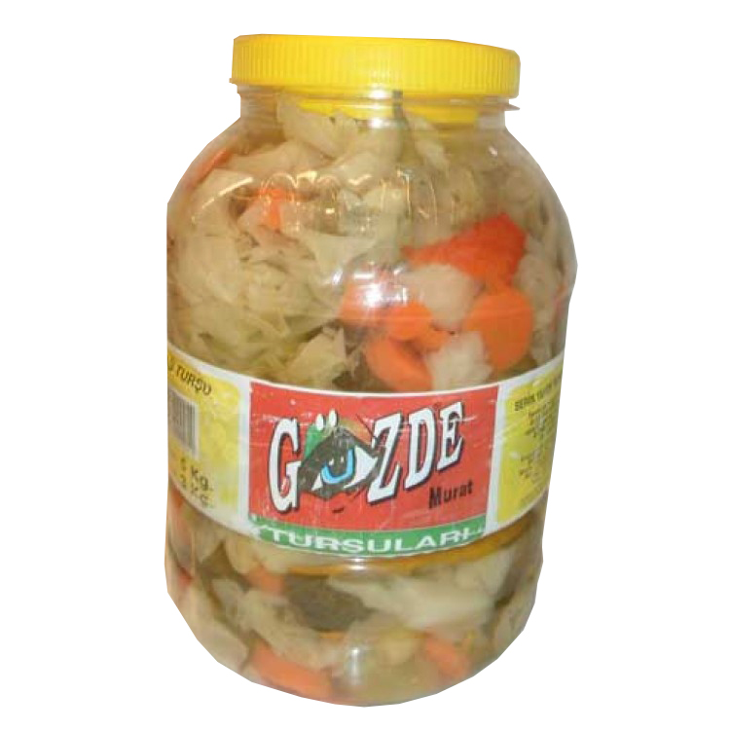
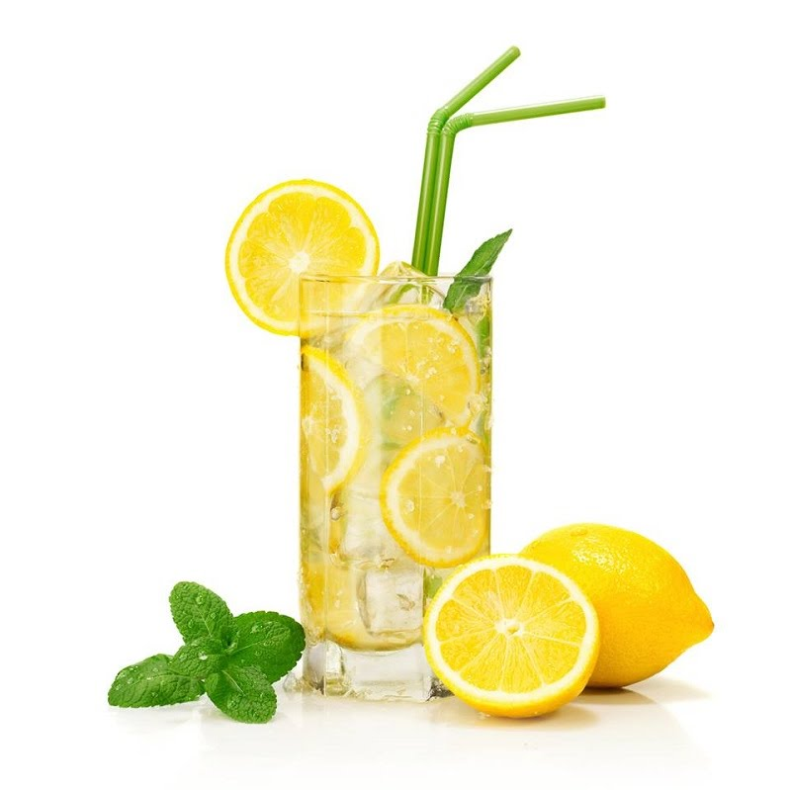
limonata

çay
kahve
turşu

………………………. …………………….. ……………………… ……………………….
SAF MADDE VE KARIŞIMLAR
- Aşağıdaki ifadeler doğru ise “D”, yanlış ise “Y” yazınız.

Doğada kendiliğinden var olan maddeler saftır.

Salata bir karışımdır.

Gaz maddeler hiçbir şekilde başka bir maddeyle karışamaz.

Süt saf bir maddedir.

Hava gaz madde ile başka gaz maddelerin karışımıdır.

En az iki maddenin bir araya gelmesiyle oluşan maddeler saf maddelerdir.

Cacık katı-sıvı karışımı bir maddedir.

Karışımı oluşturan maddeler özelliklerini kaybetmezler.

- Aşağıdaki cümlelerde yer alan boşlukları uygun sözcüklerle tamamlayınız.

* Birden fazla saf madde bir araya gelerek …………………… oluşturur.

* Saf maddeler karışım oldukları zaman özelliklerini ……………………….

* Tuzlu sudaki tuz ……………….., su ise ……………………dir.

* Doğada tek başına bulunan ve içerisine başka madde karışmamış olan maddeler ................... maddelerdir.

* Yapısında tek çeşit madde bulunan maddelere ………………….. denir.

* Yağmur suyu ………………….. madde olmasına rağmen, deniz suyu ……………………..….dır.

* İçinde marul, havuç ve soğan olan ……………….. bir karışımdır.

* Her gün soluduğumuz …………….. bir karışımdır.

* Karışımları oluşturan maddeler kendi özelliklerini ……………………..

* Kahve …………….. ve …………………. maddelerinin karışımıdır.

